Action-Free PathBridger
구조 및 아키텍처 분석 보고서
모듈 책임 · 데이터 흐름 · 결합도 · 확장 경로 · 리팩터링 제안

최종 판정
현재 구조는 연구 아이디어와 실험 프로토콜을 비교적 잘 분리하지만, train_af.py 중심의 branch orchestration과 checkpoint 특수처리가 확장성의 주요 병목입니다.
구조 평가 7.4 / 10
Repository | SChoish/Action_Free_PathBridger
검토 기준 커밋 | c76f50865fb70a7da5c0313c3b24c4712842781d
검토일 | 2026-08-06
검토 방식 | 정적 소스 분석 · 프로토콜/테스트 코드 검토 · 독립 실행 제외
본 보고서는 최신 커밋의 소스와 저장소 내 테스트·프로토콜을 기준으로 작성되었습니다. 성능 수치나 테스트 통과 여부는 별도의 실행 결과가 제공되지 않은 한 단정하지 않습니다.

1. 구조 개요
저장소는 원래 PathBridger core와 action-free offline-to-online 비교 harness를 한 worktree에 결합합니다. 상위 수준에서는 “알고리즘 계층”, “데이터/런타임 계층”, “프로토콜/운영 계층”이 구분되어 있고, PathBridger 수학은 agents/pathbridger.py에 집중되어 있습니다. 반면 train_af.py가 모든 알고리즘의 생성, pretraining, online collection, replay sampling, update dispatch, evaluation, checkpoint를 직접 분기하여 orchestration coupling이 큽니다.
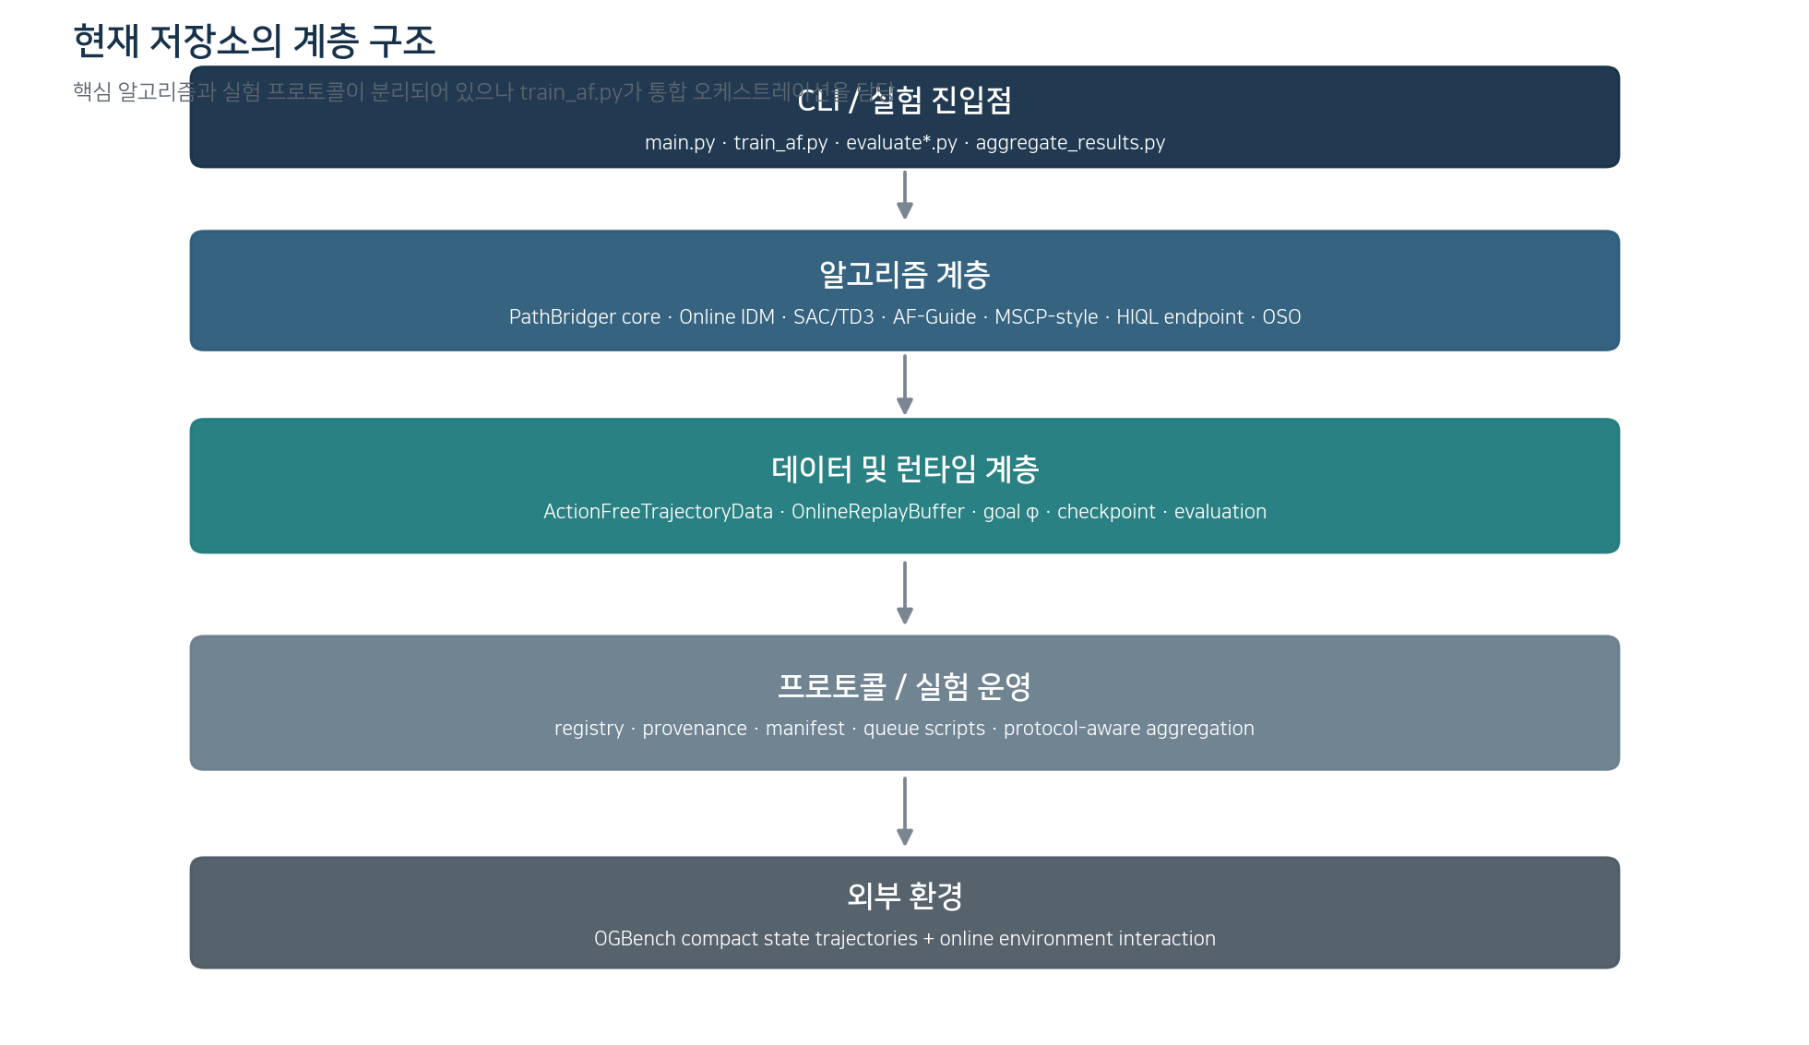
그림 1. 현재 저장소의 계층 구조.

1.1 구조 점수
평가 항목 | 점수 | 판정
책임 분리 | 7.8 / 10 | core agent와 AF utilities는 비교적 분명함
데이터 계약 | 9.1 / 10 | offline state-only와 online action replay가 물리적으로 분리
알고리즘 확장성 | 6.8 / 10 | 새 algorithm 추가 시 registry 외 train_af/checkpoint branching 수정 필요
실험 프로토콜 구조 | 8.6 / 10 | manifest, metadata, aggregation이 독립 모듈로 존재
체크포인트/복구 | 5.9 / 10 | 저장과 evaluation restore는 있으나 online resume runtime state가 없음
테스트 가능성 | 7.8 / 10 | unit coverage는 좋으나 end-to-end/CI가 없음
운영 portability | 5.8 / 10 | queue scripts가 특정 서버 경로와 자원 배치에 결합
전체 유지보수성 | 7.4 / 10 | 연구 프로토타입으로 우수, 장기 확장에는 Adapter/Runtime 분리 필요

2. Repository Map
경로 | 주요 책임 | 구조적 평가
main.py / evaluate.py | 원래 offline PathBridger 학습·평가 entrypoint | core 연구 코드의 독립 경로를 유지
train_af.py / evaluate_af.py | action-free offline-to-online 학습·평가 | 기능은 완결적이나 train_af가 과도한 orchestration 책임을 보유
aggregate_results.py | protocol별 AUC/IQM/CI/PoI 집계 | 분석 계층이 runtime과 분리되어 좋음
agents/pathbridger.py | TransV, endpoint proposer, bridge/prefix, optional IDM | 핵심 알고리즘 집중; 파일 크기는 크지만 수학적 응집도 높음
agents/prefix_generators.py | low-rank Gaussian / joint-flow stochastic prefix | PathFlower 확장 지점이 명확함
agents/online_idm.py | online IDM과 frozen PBF wrapper | proposed online grounding의 경계가 명확
agents/gc_actor_critic.py | 공통 GC-SAC/TD3 backbone | 공통화는 좋으나 exploration policy는 runtime과 연결 필요
agents/{af_guide,mscp,passive_hiql,oso}.py | 외부 방법의 OGBench/action-free adaptation | 각 agent는 독립적이나 fidelity와 공통 interface가 명시적이지 않음
agents/registry.py | algorithm 생성, 기본 step, provenance metadata | factory 역할은 좋으나 behavior adapter 역할은 하지 않음
utils/datasets.py | immutable dataset와 PathBridger batch sampler | core offline data contract 담당
utils/af_data.py | action-free trajectory sampler와 online replay/HER | offline/online data boundary의 중심
utils/goal_representation.py | 환경별 achieved-goal φ | JAX와 NumPy runtime의 semantic bridge
utils/flax_utils.py | ModuleDict, TrainState, core checkpoint | module optimizer isolation을 제공하는 핵심 인프라
utils/af_checkpoints.py | AF agent component checkpoint | OSO를 type-check로 special-case하는 구조적 부채
docs / scripts / tests | 프로토콜, manifest/cluster launch, regression tests | 연구 운영을 코드와 함께 보존

3. 핵심 데이터 계약

3.1 Offline information boundary
Strict state-only contract
Action-free pretraining object가 보존하는 필드는 observations와 terminals뿐입니다. PathBridger용 action_free_view도 blacklist가 아니라 whitelist로 구현되어, actions/rewards/returns뿐 아니라 향후 추가될 임의 field가 자동으로 흘러들어가는 것을 막습니다.

D_S = { (s_0, s_1, ..., s_T), episode boundaries }
allowed: observations, terminals
forbidden: actions, logged rewards, returns, behavior policy

3.2 Online replay contract
OnlineReplayBuffer는 실제 환경 transition과 episode index를 저장하며 sampling 시 future HER를 적용합니다. 현재 schema는 behavior_goals와 training goals를 구분하고 desired_next 및 validity를 함께 보존합니다.
필드 | 의미 | 소비 모듈
observations / next_observations | 실제 online state transition | 모든 online learner, IDM
actions | 환경에 실제 적용한 action | actor/critic, IDM
behavior_goals | transition 수집 당시 episode goal | HIQL/MSCP low policy, AF-Guide guide branch
goals | HER가 적용된 training goal | environment value/Q branch
rewards / masks | 현재는 training goal 기준 reward/mask | environment value/Q; guide branch에는 별도 behavior mask 필요
desired_next / valid | 수집 당시 state guide의 목표 next state | AF-Guide diagnostics/guide reward, PBF realization metric
episode_id / timestep | episode-aware HER 및 ring buffer index | replay sampler

3.3 Goal representation service
Goal projection은 maze XY, cube position, puzzle button state, Scene oracle ordering을 하나의 φ abstraction으로 제공합니다. JAX model path와 NumPy replay path가 같은 layout parser를 공유하고 parity test를 둔 점은 매우 중요합니다. 특히 Scene은 fixed index array로 표현할 수 없어 host-side projector가 필수입니다.

3.4 Protocol and provenance contract
각 run은 protocol_version, protocol_id, protocol_suite, run_group, config_hash, offline/online budget을 metadata에 기록합니다. Aggregator는 protocol ID를 기준으로 격리하고 duplicate seed×environment run을 거부합니다. 다만 현재 소스 commit/dirty state와 run completion은 포함하지 않아 추가 보완이 필요합니다.

4. Runtime Sequence

4.1 Proposed PBF-OnlineIDM
1. OGBench compact dataset에서 strict action-free view를 생성합니다.
2. PathBridgerDataset이 state-only endpoint/value/bridge target을 샘플링합니다.
3. TransV, endpoint flow, deterministic bridge를 offline update 1M steps 학습하거나 checkpoint를 복원합니다.
4. planner parameter digest를 계산하고 별도의 OnlineIDMAgent를 fresh initialization합니다.
5. 첫 10k primitive steps는 random action으로 real online replay를 구축하며 replay size 1k부터 IDM을 업데이트합니다.
6. 이후 frozen planner가 state prefix를 제안하고 IDM이 action으로 decode합니다. hₐ=1은 매 step replan, hₐ=5는 action queue를 사용합니다.
7. checkpoint별 5 official task를 평가하고, 종료 후 planner digest를 다시 검사합니다.

4.2 Generic action-free baseline
1. ActionFreeTrajectoryData의 method-specific sampler로 offline batch를 생성합니다.
2. agent.offline_update가 value/state planner/sequence model 등 action-free component만 학습합니다.
3. online replay에는 실제 action, behavior goal, HER training goal, desired state diagnostics가 저장됩니다.
4. method-specific online_update가 actor/critic/IDM/value를 선택적으로 갱신합니다.
5. evaluation은 공통 sample_actions interface를 사용하지만 각 method의 grounding mechanism은 서로 다릅니다.

4.3 Evaluation and aggregation
1. evaluate_policy가 task ID별 fixed seed로 episode를 실행하고 any-step success를 집계합니다.
2. eval.csv에서 normalized trapezoidal AUC를 계산합니다.
3. protocol_id 및 information group별 seed×environment matrix를 구성합니다.
4. IQM, stratified bootstrap interval, within-group probability of improvement를 출력합니다.

5. 모듈 의존성 및 결합도 분석
관계 | 현재 구조 | 평가
Entrypoint → Registry | non-PBF agent 생성과 metadata를 registry가 담당 | 좋음: constructor/provenance 중앙화
Entrypoint → Algorithm type | train_af가 isinstance와 algorithm name branch로 act/update를 직접 선택 | 높은 결합: 새 algorithm마다 entrypoint 수정
Agents → Shared backbone | AF-Guide/OSO가 gc_actor_critic/online_idm을 재사용 | 좋음: 공통 actor/critic 및 IDM 활용
Replay → Goal projector | Callable projector를 주입하여 env-specific semantics를 host replay에 적용 | 좋음: Scene 특수성을 replay core에서 분리
Checkpoint → OSO type | af_checkpoints가 OSODecQNAgent를 import하고 별도 serialize | 구조적 부채: composite agent가 늘수록 special-case 증가
Protocol → Runtime metadata | train_af가 protocol hash를 구성하고 aggregator가 검증 | 좋음: 실험 격리; 소스 SHA/completion 추가 필요
Scripts → Cluster | queue script가 경로/GPU/CPU/XLA를 직접 보유 | 낮은 portability

5.1 가장 큰 병목: train_af.py
train_af.py는 다음 책임을 동시에 가집니다: flags, dataset loading, agent factory, offline batch dispatch, offline training, metadata hash, environment collection, method-specific action selection, replay sampling, method-specific update, evaluation, checkpoint, final audit. 이 구조는 현재 알고리즘 수에서는 추적하기 쉽지만, PathFlower, online planner fine-tuning, controlled shared-IDM track을 추가할 때 분기 폭발을 유발합니다.
현재 orchestration pattern
if algorithm == 'pbf_online_idm': ...
elif algorithm == 'gc_mscp_style': ...
elif algorithm == 'gc_oso_decqn_factorized': ...
elif algorithm == 'gc_sac_50_50': ...
else: ...

6. 권장 Target Architecture
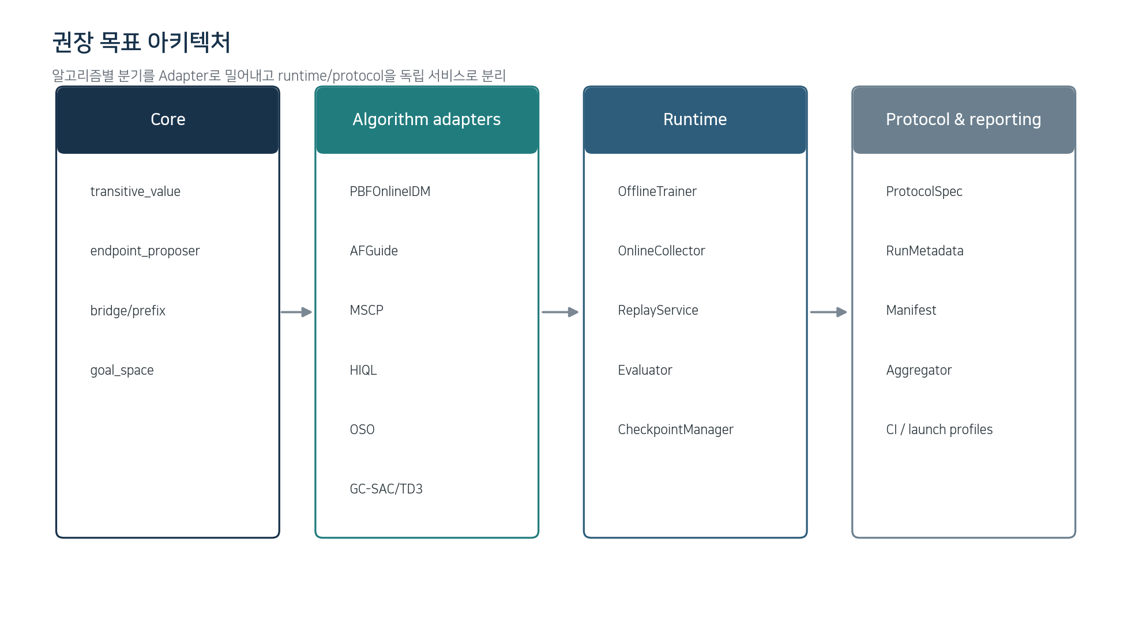
그림 2. 권장 목표 아키텍처. Algorithm-specific behavior를 Adapter로 이동하고 runtime/protocol을 독립화합니다.

6.1 AlgorithmAdapter interface
class AlgorithmAdapter(Protocol):
def offline_batch(self, data, batch_size): ...
def offline_update(self, batch): ...
def reset_episode(self, observation, goal): ...
def act(self, observation, goal, step, rng) -> ActionDecision: ...
def online_batch(self, replay, batch_size): ...
def online_update(self, batch): ...
def evaluation_policy(self): ...
def state_dict(self): ...
def load_state_dict(self, state): ...

registry는 raw agent가 아니라 adapter를 반환하도록 바꾸면 train loop는 algorithm name을 거의 알 필요가 없습니다. ActionDecision에는 action, desired_next, valid, pending chunk, diagnostics를 담을 수 있습니다.

6.2 Typed replay schema
@dataclass
class GoalConditionedBatch:
observations: Array
actions: Array
next_observations: Array
behavior_goals: Array
training_goals: Array
behavior_rewards: Array
behavior_masks: Array
training_rewards: Array
training_masks: Array
desired_next: Array
desired_next_valid: Array

현재 dict 기반 schema는 유연하지만 goal/reward/mask 의미가 branch별로 달라질 때 오류를 컴파일 전에 잡기 어렵습니다. typed batch 또는 최소한 명시적 key naming으로 semantic boundary를 고정하는 것이 좋습니다.

6.3 ProtocolSpec and source provenance
@dataclass(frozen=True)
class ProtocolSpec:
version: str
suite: str
online_steps: int
random_steps: int
eval_steps: tuple[int, ...]
task_ids: tuple[int, ...]
source_commit: str
dataset_fingerprint: str

ProtocolSpec이 manifest 생성, runtime metadata, aggregator validation에서 동일하게 사용되면 manual string/hash mismatch를 줄일 수 있습니다.

6.4 Checkpointable runtime
agent parameter뿐 아니라 replay, sampler RNG, task/exploration RNG, episode ID/timestep, current observation/goal, history, pending action/desired-state queue를 하나의 RuntimeState로 저장해야 1M-step run을 정확히 resume할 수 있습니다. 환경 자체 state serialization이 어려우면 최소한 episode boundary checkpoint 또는 restart-on-episode-boundary 정책을 명시하십시오.

7. 확장 경로 분석
확장 | 현재 삽입 지점 | 필요 구조 변경
PathFlower stochastic prefix | agents/prefix_generators.py + PathBridgerAgent.sample_state_prefix | algorithm label/config와 controlled hₐ=1/5 manifest 추가
Online planner fine-tuning | PBF planner의 selected modules + offline/online state mix | frozen digest mode와 finetune mode를 별도 adapter로 분리
Common-IDM controlled track | 각 state planner가 desired_next를 반환 | StateGuide protocol과 SharedIDMAdapter 추가
Feedback prefix decoding | action queue에서 각 primitive step마다 actual state 사용 | ActionDecision queue가 desired states만 보관하고 action은 step별 재계산
Stochastic/flow IDM | agents/online_idm.py | IDM interface를 predict/sample/log_prob로 일반화
Pixel/video action-free | 현재 compact state data layer 밖 | encoder/latent-state layer와 observation modality abstraction 필요
Held-out goal adaptation | task goal sampler/evaluator | train/eval goal distribution을 ProtocolSpec으로 분리

8. 권장 패키지 구조
pathbridger_af/
├── core/
│ ├── value.py
│ ├── endpoint.py
│ ├── bridge.py
│ └── goal_space.py
├── algorithms/
│ ├── pbf_online_idm.py
│ ├── af_guide.py
│ ├── mscp.py
│ ├── hiql_endpoint.py
│ ├── oso.py
│ └── online_rl.py
├── data/
│ ├── offline_trajectory.py
│ ├── replay.py
│ └── batch_schema.py
├── runtime/
│ ├── offline_trainer.py
│ ├── online_collector.py
│ ├── evaluator.py
│ └── checkpoint.py
├── protocols/
│ ├── spec.py
│ ├── manifests.py
│ └── provenance.py
├── reporting/
│ └── aggregate.py
└── cli/
├── train_offline.py
├── train_o2o.py
└── evaluate.py

이 구조는 즉시 전면 개편할 필요는 없습니다. 먼저 Adapter와 typed batch를 도입한 뒤 파일을 이동하는 순서가 안전합니다.

9. 리팩터링 로드맵
단계 | 목표 | 변경 내용 | 행동 변화
R0 | Correctness freeze | MSCP/AF-Guide/TD3 문제 수정, source SHA/completion gate | 의도된 알고리즘 수정 포함
R1 | No-behavior-change abstraction | AlgorithmAdapter, ActionDecision, ProtocolSpec 도입 | 없음; regression test로 보장
R2 | Replay semantics | typed behavior/training goal·mask schema와 vectorized goal projector | 의미 명시, 수치 동일 목표
R3 | Runtime checkpoint | collector/replay/RNG/action queue resume | 중단 복구만 추가
R4 | Experiment extensions | common-IDM, PathFlower, online planner FT adapters | 새 experiment track
R5 | Packaging/CI | cluster profiles, workflow, integration smoke, docs split | 운영성 개선

10. 구조적 최종 평가
최종 구조 판정
현재 구조는 “연구 아이디어를 빠르게 검증하는 단일 저장소”로는 좋은 편입니다. 핵심 PathBridger 수학, action-free data contract, protocol-aware reporting이 각각 식별 가능하고 tests도 핵심 경계를 직접 검사합니다. 다만 algorithm 수와 experiment track이 증가하면 train_af.py, af_checkpoints.py, cluster scripts의 특수 분기가 유지보수 비용을 빠르게 키울 것입니다. Adapter + typed replay + checkpointable runtime의 세 축을 먼저 도입하는 것이 가장 높은 레버리지의 구조 개선입니다.

구조 점수: 7.4/10. 연구 프로토타입으로는 충분히 양호하며, PathFlower/online fine-tuning 후속 연구를 본격적으로 넣기 전 R1–R3 리팩터링을 권장합니다.

부록 A. 검토 근거 소스
모든 파일은 커밋 c76f50865fb70a7da5c0313c3b24c4712842781d 기준입니다. 아래 경로는 저장소 루트 기준입니다.
ID | 파일/대상 | 검토 용도
S1 | README.md | 저장소 scope, core component, layout
S2 | docs/action_free_o2o_protocol.md | information/runtime/benchmark contract
S3 | train_af.py | 통합 orchestration과 runtime sequence
S4 | agents/registry.py | factory와 provenance
S5 | agents/pathbridger.py / prefix_generators.py | core 및 stochastic prefix extension
S6 | agents/online_idm.py | proposed grounding interface
S7 | agents/gc_actor_critic.py | shared online RL backbone
S8 | agents/af_guide.py / mscp.py / passive_hiql.py / oso_decqn.py | baseline adapters
S9 | utils/datasets.py / af_data.py | offline/online data layers
S10 | utils/goal_representation.py | goal-space abstraction
S11 | utils/flax_utils.py / af_checkpoints.py | optimizer/checkpoint structure
S12 | utils/af_evaluation.py / aggregate_results.py | evaluation/reporting
S13 | scripts/make_af_manifest.py / queue scripts | protocol execution and cluster operations
S14 | tests/* | boundary and regression coverage
S15 | constraints-tested.txt / pyproject.toml | dependency structure
S16 | third_party_refs.json | external implementation provenance

